**北京市康达律师事务所关于**

**北京京城机电股份有限公司**

**发行股份及支付现金购买资产并募集配套资金**

**会后事项的承诺函**

**中国证券监督管理委员会：**

北京市康达律师事务所（以下简称“康达”、“本所”）接受北京京城机电股份有限公司（以下简称“京城股份”、“上市公司”、“公司”）委托，担任其发行股份及支付现金购买资产并募集配套资金项目（以下简称“本次发行”、“本次发行股份及支付现金购买资产”）的专项法律顾问。京城股份本次发行于2021年12月15日获得中国证券监督管理委员会（以下简称“中国证监会”、“贵会”）上市公司并购重组审核委员会2021年第33次工作会议审核通过。

**一、会后事项情况**

根据贵会《关于加强对通过发审会的拟发行证券的公司会后事项监管的通知》（证监发行字[2002]15号）、《股票发行审核标准备忘录第5号（新修订）——关于已通过发审会拟发行证券的公司会后事项监管及封卷工作的操作规程》等相关文件的要求，康达对京城股份自通过贵会上市公司并购重组审核委员会审核之日（2021年12月15日）起至本承诺函出具日（以下简称“会后事项期间”）发生的可能影响本次发行及对投资者做出投资决策有重大影响的事项进行了审慎核查。具体情况如下：

本次发行的审计机构信永中和会计师事务所（特殊普通合伙）（以下简称“信永中和”或“审计机构”）于2022年1月18日收到中国证监会下发的《立案告知书》（证监立案字03720220002号），根据《中国证券监督管理委员会行政许可实施程序规定》第二十二条第一款第（三）项的有关规定，中国证监会于2022年1月26日中止本次发行行政许可申请的审查。

上述被立案调查项目的签字注册会计师未参与本次发行相关财务报告审计/审阅工作，本次发行相关财务报告审计/审阅签字注册会计师马传军先生作为上述被立案调查项目的质量控制复核合伙人（独立复核合伙人），根据信永中和质量控制复核内部制度规定，其不作为项目组成员，其工作独立于项目组，在项目实施过程中实施项目质量控制复核与风险监控，并未参与上述被立案调查项目的具体审计工作。

由于工作安排调整原因，原签字注册会计师马传军不再继续担任本次发行的签字注册会计师，本次发行的签字注册会计师由马传军、曲爽晴变更为王欣、曲爽晴。信永中和已履行签字注册会计师变更的相应程序，信永中和、变更前的签字人员及变更后的签字人员分别按要求出具了相关承诺，上市公司和独立财务顾问出具了专项说明。

根据《中国证券监督管理委员会行政许可实施程序规定》等相关规定，信永中和已指派独立复核人员对相关报告及资料履行了必要的复核程序，并出具了《关于北京京城机电股份有限公司向特定对象非公开发行股票及支付现金购买资产相关审计报告和备考审阅报告的复核报告》（以下简称“复核报告”）。复核报告确认信永中和获取的审计证据是充分、适当的，为发表审计/审阅意见提供了基础；信永中和签字会计师及项目组成员保持了独立性，签字注册会计师执业记录良好，未曾受到行业协会及有关行政主管部门处罚；信永中和出具的审计意见恰当；信永中和为本项目制作、出具的文件不存在虚假记载、误导性陈述或者重大遗漏。信永中和被中国证监会立案调查的相关事项不影响其从事证券、期货业务审计工作的资格，对其在本次发行中出具的相关审计文件的效力不构成实质性影响。

除上述情况外，截至本承诺函出具之日，京城股份聘请的独立财务顾问及项目主办人、会计师事务所及签字会计师、律师事务所及签字律师未受到有关部门的处罚，京城股份聘请的独立财务顾问及项目主办人、律师事务所及签字律师、会计师事务所未发生更换。

**二、相关承诺**

康达对相关会后事项专门承诺如下：

1、上市公司2018年度、2019年度、2020年度财务报告已经审计机构进行了审计，并分别出具了标准无保留意见的审计报告；

2、会后事项期间，不存在影响京城股份发行新股的情形出现；

3、上市公司不存在重大违法违规行为；

4、上市公司的财务状况正常，报表项目无异常变化；

5、上市公司没有发生重大资产置换、股权、债务重组等公司架构变化的情形；

6、上市公司的主营业务没有发生变更；

7、上市公司总法律顾问杨易女士于2022年1月19日提交书面辞职申请，因工作变动原因，杨女士申请辞去公司总法律顾问的职务。经2022年1月19日召开的上市公司第十届董事会第十四次临时会议审议，聘任李铣哲先生为上市公司总法律顾问。经2022年2月24日召开的2022年第一次临时股东大会审议，选举满会勇先生为公司第十届董事会非执行董事。除上述情形外，上市公司的董事、监事和高级管理人员及核心技术人员未发生变化，不会对上市公司的经营管理产生重大影响；

8、上市公司没有发生未履行法定程序的关联交易，且没有发生应在申报材料中披露而未披露的重大关联交易；

9、本次发行的审计机构于2022年1月18日收到中国证监会下发的《立案告知书》（证监立案字03720220002号），根据《中国证券监督管理委员会行政许可实施程序规定》第二十二条第一款第（三）项的有关规定，中国证监会于2022年1月26日中止本次发行行政许可申请的审查。

由于工作安排调整原因，原签字注册会计师马传军不再继续担任本次发行的签字注册会计师，本次发行的签字注册会计师由马传军、曲爽晴变更为王欣、曲爽晴。信永中和已履行签字注册会计师变更的相应程序，信永中和、变更前的签字人员及变更后的签字人员分别按要求出具了相关承诺，上市公司和独立财务顾问出具了专项说明。

根据《中国证券监督管理委员会行政许可实施程序规定》等相关规定，信永中和已指派独立复核人员对相关报告及资料履行了必要的复核程序，并出具了复核报告。信永中和被中国证监会立案调查的相关事项不影响其从事证券、期货业务审计工作的资格，对其在本次发行中出具的相关审计文件的效力不构成实质性影响。

除上述情况外，截至本承诺函出具之日，京城股份聘请的独立财务顾问及项目主办人、会计师事务所及签字会计师、律师事务所及签字律师未受到有关部门的处罚，京城股份聘请的独立财务顾问及项目主办人、律师事务所及签字律师、会计师事务所未发生更换；

10、本次发行中，业绩承诺方承诺标的公司青岛北洋天青数联智能股份有限公司在2020年、2021年、2022年、2023年和2024年，按照扣除非经常性损益前后归属于母公司所有者的净利润孰低原则确定的承诺净利润分别为2,750万元、3,800万元、4,100万元、4,300万元和4,600万元。根据青岛北洋天青数联智能股份有限公司经审计的财务数据，其2020年业绩承诺已实现，2021年业绩承诺已实现；

11、上市公司及其董事长、总经理、主要股东没有新增重大的诉讼、仲裁和股权纠纷，也不存在影响公司发行新股的潜在纠纷；

12、上市公司没有发生大股东占用公司资金和侵害小股东利益的情形；

13、上市公司没有发生影响公司持续发展的法律、政策、市场等方面的重大变化；

14、上市公司的业务、资产、人员、机构、财务的独立性没有发生变化；

15、上市公司主要财产、股权没有出现限制性障碍；

16、上市公司不存在违反信息披露要求的事项；

17、上市公司不存在其他影响发行上市和投资者判断的重大事项；

18、上市公司不存在因媒体质疑报道以及相关质疑报道对本次发行产生实质性影响的事项。

本承诺函出具日后，若发生重大事项，康达将及时向中国证券监督管理委员会报告。

综上所述，作为京城股份本次发行的专项法律顾问，康达郑重承诺：经核查，京城股份会后事项期间未发生《关于加强对通过发审会的拟发行证券的公司会后事项监管的通知》（证监发行字[2002]15号）、《股票发行审核标准备忘录第5号（新修订）——关于已通过发审会拟发行证券的公司会后事项监管及封卷工作的操作规程》中所述可能影响本次发行及对投资者做出投资决策有重大影响的事项。

特此承诺。

（以下无正文）

（本页无正文，为《北京市康达律师事务所关于北京京城机电股份有限公司发行股份及支付现金购买资产并募集配套资金会后事项的承诺函》之签字盖章页）

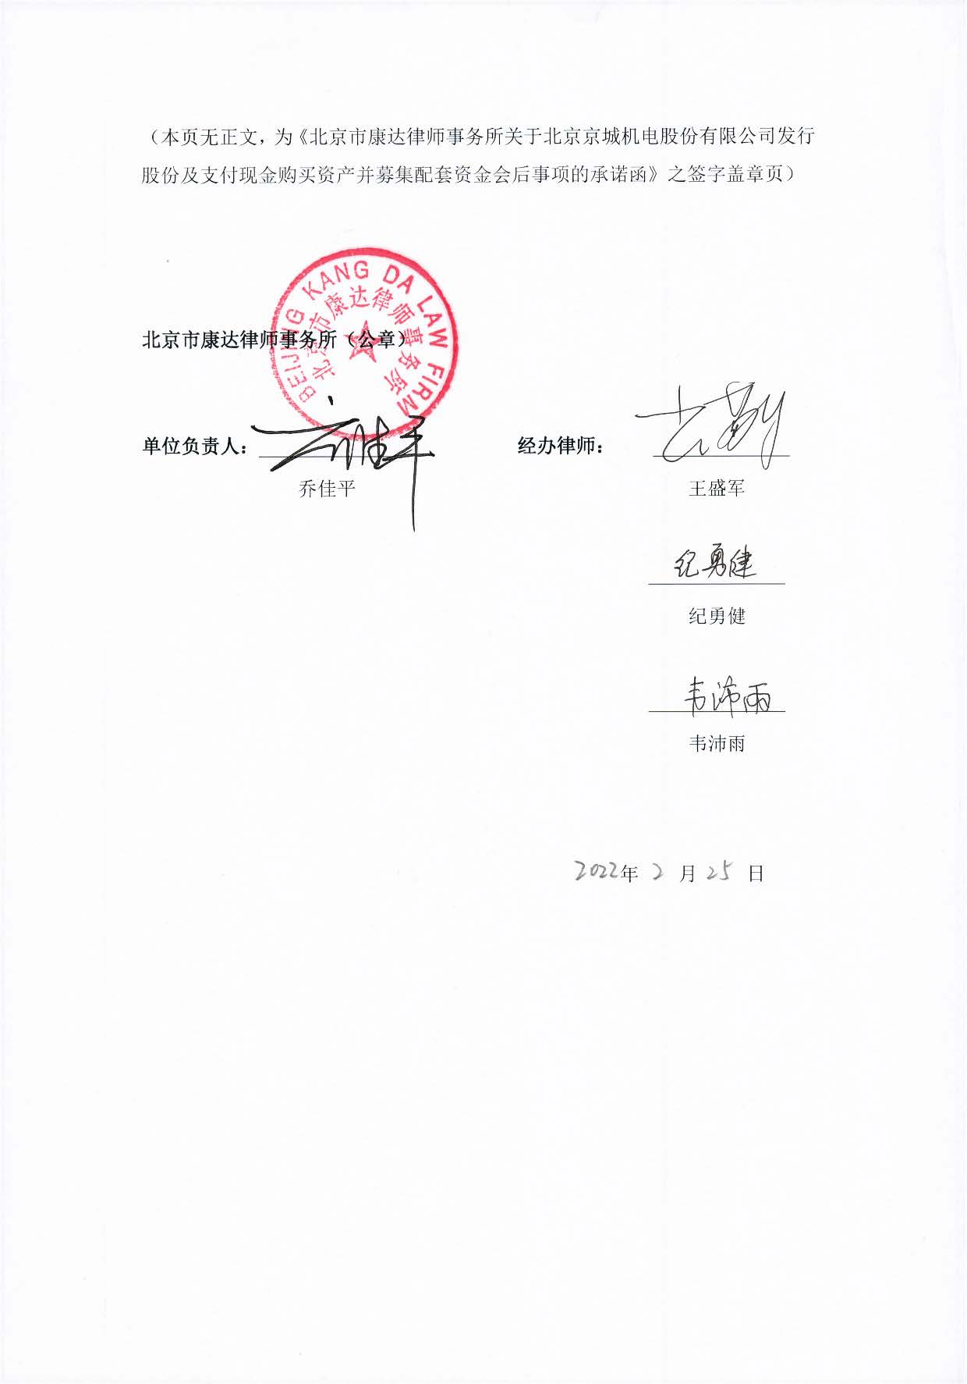

**北京市康达律师事务所（公章）**

**单位负责人：**______________  **经办律师：** ______________

乔佳平 王盛军

______________

纪勇健

______________

韦沛雨

年 月 日